上級執行官ノワ
キャラクター名に含まれている身分がクレイ＝グの身分と同一である事から、彼女もまた次元検閲機構ロゴス執行官の一人と思われる。(※2026/7/2時点)
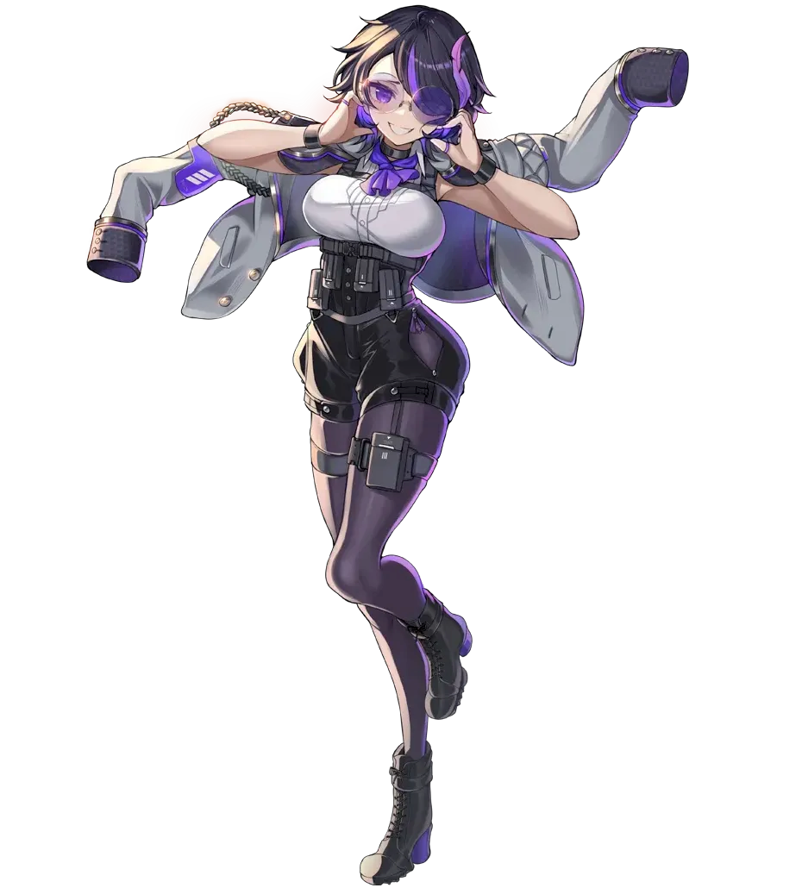
STORY
※2026/7/2現在、STORYは未実装の模様です。

